Neobvezni izbirni predmet
TEHNIKA

V s e b i n a  n e o b v e z n e g a  i z b i r n e g a  p r e d m e t a  T E H N I K A :  • papirna gradiva,  • les  • umetne snovi,  • konstrukcije,  • izbirne vsebine. | ZAKAJ IZBRATI NEOBVEZNI IZBIRNI PREDMET TEHNIKA?  Zato ker:  ♦ predmet TEHNIKA ponuja veliko možnosti za kreativnost  učencev,  ♦ izdelajo uporabne, zabavne izdelke,  ♦ želimo, da bi bili naši učenci tudi kasneje domiselni in  praktični pri opremljanju svojega doma,  ♦ si pri tem predmetu zelo razvijajo ročne spretnosti,  ♦ želimo, da nekateri med njimi najdejo tudi izziv v  tehniških poklicih. Nekateri poklici so zelo iskani in so  zato smiselna odločitev glede na situacijo v državi.
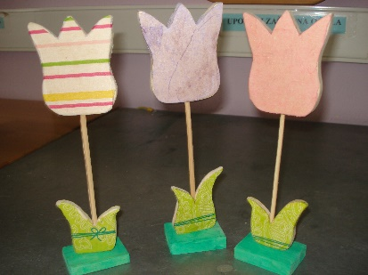  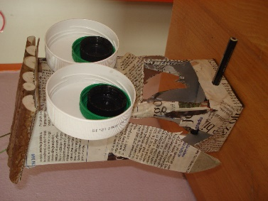  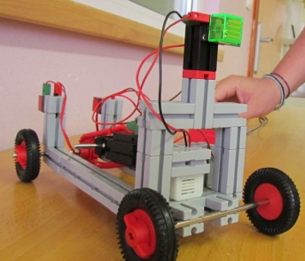  Vir: arhiv OŠ | Pri neobveznem izbirnem predmetu učenci:  ⇒ spoznajo namen in pomen tehničnih predmetov,  ⇒ opazujejo in ugotavljajo lastnosti gradiv,  ⇒ ob izdelavi izdelkov (papirna gradiva, les, umetne snovi)  pridobivajo znanje in razvijajo ročne spretnosti,  ⇒ oblikujejo ideje za svoj izdelek (ob tem ugotavljajo  prednosti in slabosti idej),  ⇒ načrtujejo potek dela, izberejo gradiva, orodje in stroje s  katerimi varno izdelujejo predmete,  ⇒ krepijo pozitivno samopodobo,  ⇒ razvijajo sposobnost opazovanja in predstavljanja  tehničnih pojavov in naprav,  ⇒ upoštevajo pravila varnosti pri delu,  ⇒ ob delu gojijo sodelovanje v skupini, odgovornost,  ekonomičnost ter natančnost in red.

